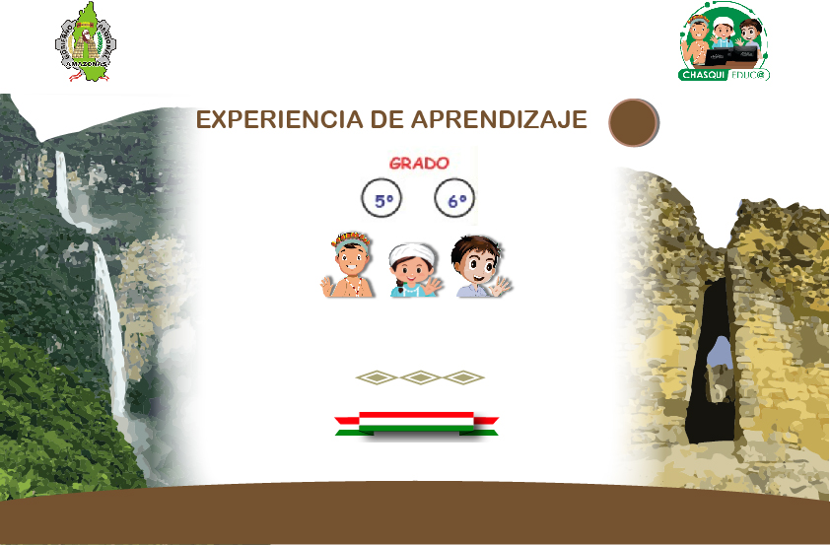**00000**

**1**

**2023**

**“Usamos adecuadamente la tecnología para mejorar nuestra convivencia”**

**Experiencia de aprendizaje Nº 01: “USAMOS ADECUADAMENTE LA TECNOLOGÍA PARA MEJORAR NUESTRA CONVIVENCIA”**

1. **Datos generales:**
   1. **Periodo de ejecución:** abril
   2. **Ciclo y grado:** Ciclo V (5° y 6° de primaria)
   3. **Áreas:** Ciencia y Tecnología, Comunicación, Matemática y Personal Social
2. **Situación significativa**

Los estudiantes de algunas II.EE de la región Amazonas cuentan con recursos tecnológicos de apoyo para desarrollar sus aprendizajes, tales como tabletas, laptops y computadoras de escritorio; sin embargo, muchas veces no se le aprovechan de manera pedagógica, pues, en su mayoría su uso se reduce al juego libre e individual y que no generan espacios de aprendizaje.

Hoy, los estudiantes, en las aulas, deben continuar utilizando estos recursos tecnológicos, pero de manera responsable para aprovecharlos, al máximo, en el desarrollo de sus actividades escolares. Pero, el hecho de convivir con sus pares que traen, desde su hogar, malos hábitos de comportamiento, tales como: mal uso de las TIC, falta de autocontrol, desinterés, agresividad, entre otros; ocasionan algunos conflictos.

En ese sentido, nuestro reto es plantear estrategias que fortalezcan la convivencia y los aprendizajes utilizando adecuadamente los recursos tecnológicos.

1. **Relación de actividades de aprendizaje**

**PERSONAL SOCIAL:**

* Aprendemos a negociar para solucionar los conflictos.

**COMUNICACIÓN**

* Jugando conocemos nuestra región.

**MATEMÁTICA**

* Elaboramos e interpretamos gráficos estadísticos para mejorar la convivencia.

**CIENCIA Y TECNOLOGÍA**

* ¿Cómo viajan los mensajes a través de los aparatos tecnológicos?

1. **Propósitos de aprendizaje**

|  |  |  |  |  |  |  |
| --- | --- | --- | --- | --- | --- | --- |
| **Área** | **Competencia** | **Desempeño** | **Contenido temático** | **Criterio de evaluación** | **Actividades de aprendizaje** | **Evidencia de aprendizaje** |
| **Personal social** | **Convive y participa democráticamente en la búsqueda del bien común.**   * Interactúa con todas las personas. * Construye normas y asume acuerdos y leyes. * Maneja conflictos de manera constructiva. * Delibera sobre asuntos públicos. * Participa en acciones que promueven el bienestar común. | Utiliza **la negociación** para superar los conflictos. Explica que los conflictos se originan por no reconocer a los otros como sujetos con los mismos derechos y por falta de control de las emociones. | “La negociación” como estrategia para solucionar conflictos. | * Analiza situaciones en las que se presentan los conflictos, identificando sus elementos. * Analiza información sobre los conflictos y la negociación como estrategia para proponer soluciones. * Identifica las **actividades** que comparten en familia durante el confinamiento, y cómo estas **apoyan en el desarrollo de sus tareas escolares.** * **Explica sus argumentos sobre cómo las actividades** con el uso de recursos tecnológicos fortalecerán su aprendizaje, proponiendo estrategias. | Aprendemos a negociar para solucionar los conflictos familiares y escolares. | Propone estrategias para aprovechar el uso de las tecnologías de manera adecuada y mejorar la convivencia familiar y escolar. |
| **Comunicación** | **Lee diversos tipos de textos escritos en su lengua materna.**   * Obtiene información del texto escrito. * Infiere e interpreta información del texto. * Reflexiona y evalúa la forma, el contenido y contexto del texto. | Deduce características implícitas de lugares según el contexto. Establece relaciones lógicas entre las ideas del texto escrito, como intención-fi­nalidad, tema y subtemas, causa-efecto, y enseñanza y propósito, a partir de información relevante explícita e implícita. | * Textos instructivos (reglas de juego) | * Identifica información explícita que se encuentra en distintas partes de los textos que lee referidos a las dinámicas **familiares y los juegos/ recursos tecnológicos** que se practican en familia. * Explica el propósito del texto e interpreta su sentido global. * Opina sobre el contenido del texto a partir de su experiencia y de su contexto familiar. | Jugando conocemos nuestra región. | Propone reglas de juego para mejorar la convivencia.  (Ficha de trabajo) |
| **Matemática** | **Resuelve problemas de gestión de datos e incertidumbre**.   * Representa datos con gráficos y medidas estadísticas o probabilísticas. * Comunica la comprensión de los conceptos estadísticos y probabilísticos. * Usa estrategias y procedimientos para recopilar y procesar datos. * Sustenta conclusiones o decisiones con base en la información obtenida. | Recopila datos mediante encuestas sencillas o entrevistas cortas con preguntas adecuadas empleando procedimientos y recursos; los procesa y organiza en listas de datos, tablas de doble entrada o tablas de frecuencia, para des­cribirlos y analizarlos. | Encuestas, tabla de frecuencias y gráficos estadísticos. | * Organiza en tablas de frecuencias datos obtenidos y elabora gráficos estadísticos. * Explica los pasos seguidos para elaborar tablas de frecuencia y gráficos estadísticos. * Interpreta información para tomar decisiones y aplicarlos en situaciones de su vida cotidiana. | Interpretamos gráficos estadísticos para mejorar la convivencia. | Elabora e interpreta gráficos con la información recogida de una encuesta para mejorar la convivencia escolar y familiar utilizando los recursos tecnológicos. |
| **Ciencia y tecnología** | **Explica el mundo físico basado en conocimientos sobre los seres vivos, materia y energía, biodiversidad, tierra y universo.**   * Comprende y usa conocimientos sobre los seres vivos, materia y energía, biodiversidad, Tierra y universo. * Evalúa las implicancias del saber y del quehacer científico y tecnológico. | Argumenta que algunos objetos tecnológicos y conocimientos científicos han ayudado a formular nuevas teorías que propiciaron el cambio en la forma de pensar y el estilo de vida de las personas. Ejemplo: explica cómo se transmiten los mensajes mediante las ondas electromagnéticas y su impacto en el ambiente. | Las ondas electromagnéticas, la comunicación usando recursos tecnológicos. | * Analiza una situación de indagación para plantear posibles explicaciones preliminares al problema planteado. * Identifica un plan de acción para contrastar la explicación preliminar. * Investiga en fuentes confiables sobre la red móvil y la comunicación, para explicar cómo viajan los mensajes mediante elaborando una infografía digital. * Comunica la importancia de conocer cómo viajan los mensajes a través de la tecnología, utilizando una infografía digital. | Cómo viajan los mensajes a través de los aparatos tecnológicos. | Explica a los miembros de la familia cómo se genera la comunicación a través de la tecnología |
| **Competencias Transversal** | **Se desenvuelve en entornos virtuales generados por las TIC**   * Personaliza entornos virtuales. * Gestiona información del entorno virtual. * Interactúa en entornos virtuales. * Crea objetos virtuales en diversos formatos. | Organiza información, según su propósito de estudio, de diversas fuentes y materiales di­gitales. Ejemplo: El estudiante organiza infor­mación en carpetas u otros medios digitales por áreas curriculares: Comunicación, Matemática, Personal Social y Ciencia y Tecnología. |  | | | |
| **Gestiona su aprendizaje de manera autónoma**   * Define metas de aprendizaje. * Organiza acciones estratégicas para alcanzar sus metas de aprendizaje. * Monitorea y ajusta su desempeño durante el proceso de aprendizaje. | Organiza estrategias y procedimientos que se propone en función del tiempo y los recursos necesarios para alcanzar su propósito de aprendizaje. |

|  |  |
| --- | --- |
| **ENFOQUES TRANSVERSALES** | **Enfoque ambiental**  **Solidaridad planetaria y equidad intergeneracional:** Docentes y estudiantes desarrollan acciones de ciudadanía, que demuestren conciencia sobre los eventos climáticos extremos ocasionados por el calentamiento global (sequías), así como el desarrollo de capacidades de resiliencia para la adaptación al cambio climático.  **Justicia y solidaridad**: Docentes y estudiantes impulsan acciones que contribuyan al ahorro del agua y el cuidado de las cuencas hidrográficas de la comunidad, identificando su relación con el cambio climático, adoptando una nueva cultura del agua.  **Respeto a toda forma de vida:** Docentes planifican y desarrollan acciones pedagógicas a favor de la preservación de la flora y fauna local, promoviendo la conservación de la diversidad biológica nacional.  **Enfoque de orientación al bien común.**  **Responsabilidad:** Los docentes promueven oportunidades para que las y los estudiantes asuman responsabilidades diversas y los estudiantes las aprovechan, tomando en cuenta su propio bienestar y el de la colectividad. |

Chachapoyas, 09 de agosto de 2021.

Chachapoyas, marzo de 2023.